Choceň v běhu 2021 aneb „Specka“ v běhu
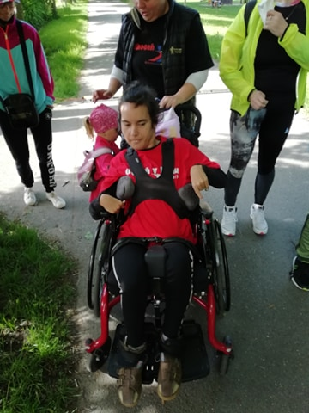
Tady je naše Nikča a díky ní to vše začalo.

Nejdříve tu byla parta studentů z Obchodní akademie a Střední odborné školy cestovního ruchu, kteří chtěli svoji školu rozhýbat. Přemýšleli o sportovním turnaji, až je napadlo, že by mohli zároveň někomu pomoci.
Vznikla tak výzva „Dáme maraton!“ Každý, kdo se do akce „Choceň v běhu“ zapojí, může tak nejen přispět svým sportovním výkonem k dosažení maratonské vzdálenosti, ale také se může podílet na dobré věci.
Co je tedy hlavním cílem?
Vše je postaveno na příběhu:
Nikče je 23 let, narodila se předčasně v Pardubicích a tehdy začal její příběh. Po narození ji zjistili, že má dětskou mozkovou obrnu s postižením všech končetin se spasmy, což je velké svalové napětí a nekontrolovatelné pohyby. Je epileptička a má praktickou slepotu s mentální retardací. Jezdí na invalidním vozíku, který musí vézt doprovod. Potřebuje druhou osobu, aby jí se vším pomohla (hygiena, česání, oblékání). Jednoduše potřebuje pomoci.
Od sedmi let dojíždí do Speciální základní školy a praktické školy ve Vysokém Mýtě. Ve třídě, kam chodí, mají všechny možné předměty, jako je např. angličtina, matematika, čeština a učivo se přizpůsobuje každému dle jeho potřeby. Nikča k různým činnostem potřebuje pomůcky, které ji pomáhají zapojit se do běžného života.
V minulém ročníku se podařilo získat finanční obnos na nákup invalidního vozíku právě pro Nikolu. V letošním roce jsme mysleli na celou praktickou třídu a cílem této akce je získat finanční obnos na vybudování venkovní učebny. Tato učebna by nám velmi usnadnila výuku ve venkovním prostoru, obzvláště nyní, v této coronavirové době. Moc rádi bychom tuto učebnu využili při propojování mezipředmětových vztahů ve výuce, od matematiky až po výtvarné činnosti. Dále by nám venkovní učebna sloužila jako relaxační zóna.
